# Visibilidad del estado del sistema

PCComponentes si que pasa esta norma, ya que si que muestra diferentes mensajes de error según lo que esté pasando y eso hace que el usuario no se abrume.

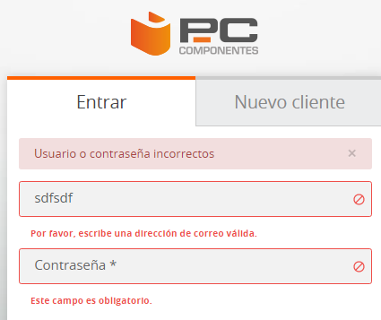

# Mismo lenguaje que el usuario

Con la captura anterior y los mismos mensajes también hace cumplir esta norma, que dice que el mensaje tiene que ser entendible por el usuario medio.

# Darle control al usuario

Esto significa que el usuario podrá controlar lo que hace con los productos o con lo que ofrece la página. En el caso PCComponentes sería poder quitar y añadir productos a voluntad de la cesta de la compra.

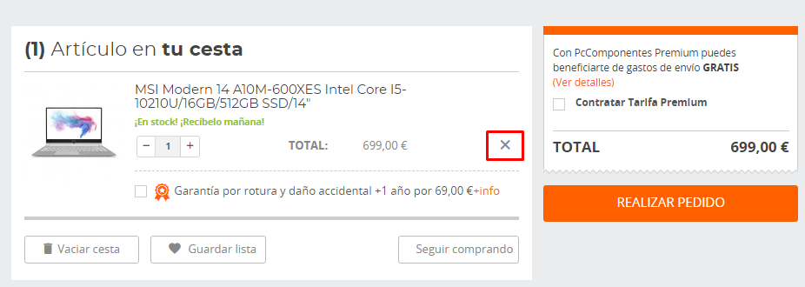

Aunque mirándolo mejor no termina de cumplirla del todo bien, ya que en la miniatura de la cesta no se puede eliminar los elementos, tienes que ir a la página de la cesta.

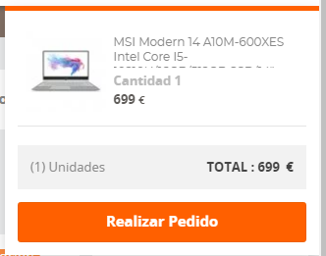

# Consistencia y estándares

Significa que no tienen que reinventar la rueda, que utilicen los iconos que todas las demás páginas usan. Todo para que el usuario no se pierda y le sea más fácil navegar entre páginas.

Menú Un carro sin elementos

# Prevención de errores y ayudar al usuario a reconocerlos

Estas normas van en conjunto a las dos primeras y es que junto a darle información al usuario de que está pasando en todo momento, entra también el dar información de cuando éste ha hecho algo mal, como en el registro de usuario que se ha puesto al principio del documento.

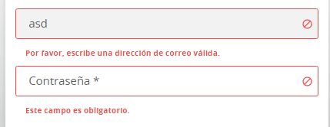

# Reconocimiento antes que recuerdo

Según la navegación del usuario medio se harán categorías de recomendación para todos los usuarios proponiendo productos populares.

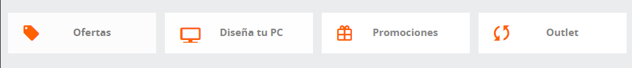

# Eficiencia de uso

Hacer que el usuario según sus búsquedas anteriores se encuentre con lo que busca sin tener que navegar demasiado por nuestra web.

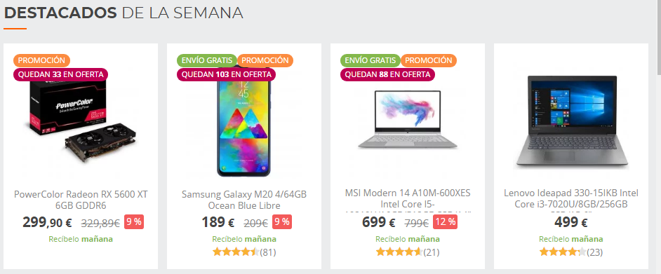

# Diseño minimalista

Como podemos ver, PCComponentes no tienen una página sobrecargada de información, solo muestra lo que quiere mostrar, los productos.

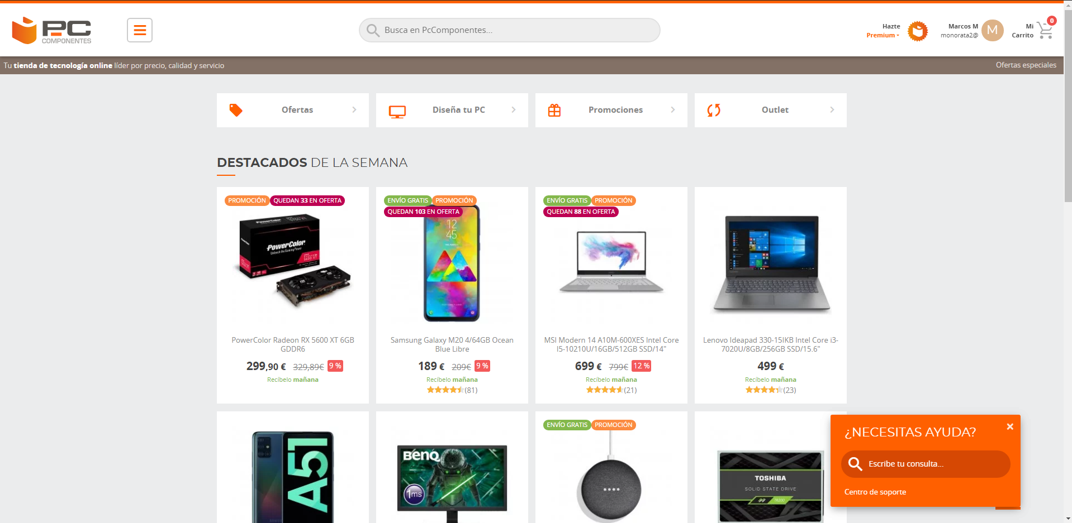

# Ayuda

La ayuda de PCComponentes es fácilmente accesible y visible.

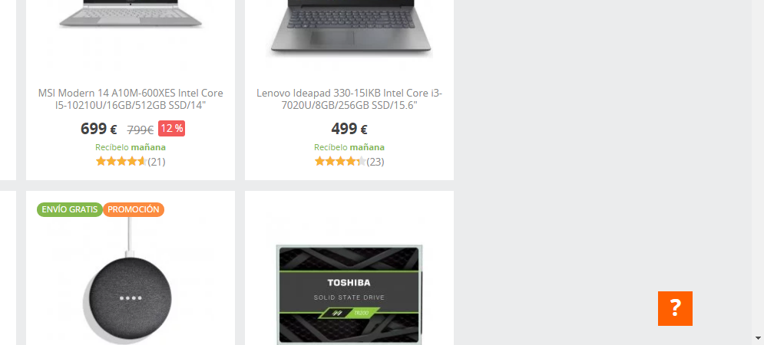

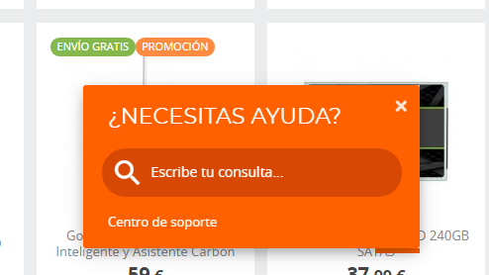

# Conclusión

PCComponentes hace uso de todas las normas de Jakob Nielsen. Es fácil de utilizar y recordar. El usuario sabe en todo momento que está pasando añadiendo números al icono del carro de la compra o con mensajes de error en el log in. Con un diseño limpio y minimalista para que te fijes en los productos a la venta.